**GUÍA DE TRABAJO -CUARTO BÁSICO**

**Comparar y ordenar números.**

Integrantes: ________________________________ ____________________________

Curso: _______________________ Fecha: ___/___/________

**Compara los números que aparecen en cada recuadro, utilizando el esquema. Guíate por el siguiente ejemplo:**

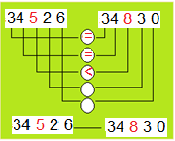

|  |  |
| --- | --- |
| **935 y 1.935** | **1. 835 y 1.235** |
| **8. 437 y 8.435** | **10. 358 y 11.358** |
| **11. 358 y 11.538** | **12. 437 y 12.435** |

**Ordena de menor a mayor los siguientes números:**

|  |  |  |  |  |  |  |  |  |
| --- | --- | --- | --- | --- | --- | --- | --- | --- |
|  | **<** |  | **<** |  | **<** |  | **<** |  |
| 750  650  1.050  1.100  1.550 | | | | | | | | |